9 noiembrie 2017
RAPORT ZILNIC

Calificativ:  NEGATIV | Despăgubire record în instanţă | Digi24-19:22  1min 03s
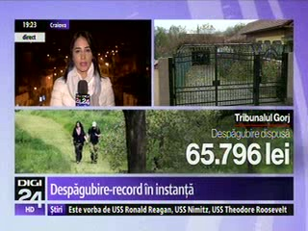 | Statul nu plăteşte cât trebuie pentru exproprieri. Aceasta este concluzia unui caz din Gorj, unde o familie va primi în final aproape 800 de mii de lei, adică de 12 ori mai mult decât suma oferită iniţial. Familia avea pământ într-o zonă cu exploatări miniere, iar aceasta a fost expropriată pentru ca statul să caute cărbune. Complexul Energetic Oltenia le-a oferit 4,5 lei pe metrul pătrat, dar reprezentanţii Greenpeace i-au sfătuit să refuze suma, iar familia şi-a angajat un avocat.

